**Gedachten voor de homilie op de Vierde Zondag door het jaar - A**

**29 januari 2023**

**Evangelie: Matteüs 5, 1-12a – de zaligsprekingen**

Volgende zondag wordt in de liturgie het evangelie van de zaligsprekingen gelezen, in de versie van Matteüs. Wat voor nieuws kan je daar als predikant nog over vertellen?

We stellen voor om die zaligsprekingen eens op-nieuw te lezen op twee manieren:

* Als **plaatsbepalingen**: waar is God te vinden, welke kant kiest Hij? Je vindt Hem bij de armen, de treurenden, de zachtmoedigen, de vervolgden, de geweldlozen, de verdrukten… Het is aan ons om op diezelfde plaats te gaan staan.
* Als **aanmoedigingen** voor al die categorieën van mensen in de marge die hier genoemd worden; als **oproepen tot actie en ondersteuning** voor ons, volgelingen van de Man van Nazareth, als **dynamische en uitdagende ‘roepingswoorden’** in plaats van als statische ‘zaligprijzingen’…

1. **DE ZALIGSPREKINGEN ALS ‘PLAATSBEPALING’: ZE ZETTEN GOD, JEZUS VAN NAZARETH ÉN ONS ALS CHRISTENEN OP HUN PLAATS…**

Vroeger stond het zwart op wit gedrukt in de Mechelese Catechismus (uitgegeven in 1954) onder Vraag 28: ***Waar is God?***

Antwoord (dat we vlot van buiten moesten kennen, ik denk reeds in het eerste tweede leerjaar!): ***God is overal: in de hemel, op de aarde, en op alle plaatsen.***

[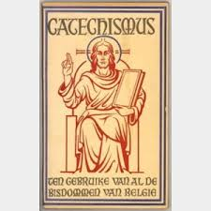](https://www.google.be/imgres?imgurl=https://nbocdn.akamaized.net/Assets/Images_Upload/2013/11/02/Schoolcatechismus.jpg?width%3D300%26maxheight%3D300%26scale%3Ddownscaleonly%26bgcolor%3D-1118482&imgrefurl=https://www.nieuwsblad.be/regio/geraardsbergen?t%3Dvroeger-en-nu&docid=lLl0RzEDYZuxZM&tbnid=ZThwzIyhjTUVYM:&vet=1&w=300&h=300&hl=nl&safe=images&bih=923&biw=1920&ved=2ahUKEwiVw4u477XgAhVEKFAKHe_FDjwQxiAoA3oECAEQFA&iact=c&ictx=1)

De vraagstelling: ‘Waar is God?’ is zo oud als de Schrift zelf. In het verhaal van Exodus 3 over het brandende braambos klinkt deze vraag voor het eerst: waar is God te vinden? Er staat in Exodus 3,7: ‘De Stem sprak: Ik heb de ellende van mijn volk in slavernij gezien en de jammerklachten om zijn onderdrukkers gehoord. Ja, ik ken zijn lijden.’ Zou dit schitterende verhaal van het brandende braambos ook niet een beetje het bijbelse ‘roepingsverhaal van God’ kunnen zijn?

Okke Wisse schrijft in een preek van 20 januari 2002:

‘Waar begint het verhaal van de bevrijding? Waar begint het verhaal van God met de mensen? Waar begint het bijbelse verhaal écht? In eerste instantie zou je denken: het begint bij God. God neemt het initiatief. God maakt zich bekend als Degene die er is en zal zijn. Maar wat is dat concreet: Ik zal er zijn? Wat betekent dat? Kun je zomaar “zijn”? Heeft dat zin? Stelt dat iets voor..?

God vertelt aan Mozes hoe het gekomen is dat Hij zich openbaart en Zijn heilige Naam bekend maakt. ‘Het gejammer van de Israëlieten is tot mij doorgedrongen…’ Ineens voelt God zich geroepen om God te zijn, om de God-van-Israël te zijn, om aan de kant van dat verdrukte volk van Israël te gaan staan en om het bevrijding te brengen. Het lijkt er op dat wat voor mensen geldt in de bijbel ook voor God geldt. Het begin van alles is geroepen worden. Zonder roeping geen bestaan, geen ‘ik-zal-er-zijn’…

Een mens leeft pas echt, een mens is pas mens, als hij of zij een roeping heeft, als hij of zij geroepen wordt om te leven, om van betekenis te zijn. Zo is het ook voor God. Tenminste voor de God-van-de-bijbel en de God-van-Jezus-van-Nazareth.

Het verhaal van God en de mensen begint bij iets dat aan God en de mensen vooraf gaat: de ‘roeping’. Het klinkt misschien onorthodox om iets aan God vooraf te laten gaan. Toch denk ik dat de bijbel ons op dit spoor zet. Ook God voelt zich geroepen. En als Hij in de geschiedenis

van mensen binnen komt, dan komt hij altijd ‘als geroepen’.

Het is het grote verschil tussen de godsdiensten waar goden een eigen leven leiden, ver weg op de top van een berg of waar dan ook, en de God van de bijbel. De God van de bijbel leeft niet op zichzelf, bestaat niet op zichzelf. De God van de bijbel is er pas als Hij geroepen wordt, als de jammerklachten vanuit de onderdrukking en slavernij Hem als het ware oproepen om te zijn

wie Hij is.

God maakt zich in Exodus 3 bekend als degene die er is en er zal zijn. Maar dit ‘zijn’ is niet een zijn-zomaar, zoals een steen of een berg er is. Nee, het zijn van God is een ‘met de ander zijn’, vanuit ons perspectief: een ‘met ons zijn’. Ik ben, dat is de naam van God, zegt het verhaal van het brandende braambos, maar dat is nog net niet alles. Eigenlijk luidt Zijn naam: Ik ben

met je. Zo openbaart God zich aan Mozes. 

Dat hebben de filosofen en theologen lang niet altijd begrepen. Zij hebben zich blind gestaard op een God die er alleen maar is en ze dachten: dat is het summum: er gewoon alleen maar zijn. Maar wat stelt ‘er zomaar zijn’ voor? Het geldt voor een berg, voor een steen, voor de zon, voor de maan en de sterren. Die zijn er, los van wat dan ook. Maar God is er alleen als Hij geroepen wordt. Het zijn van God is een zijn met de ander.

Maak ik God daarmee afhankelijk?  
Ja. Net zoals wij mensen, naar zijn beeld geschapen, niet zonder roeping kunnen, kan God dat ook niet. Anders kan ik het bijbelse getuigenis niet lezen. God en mens zitten in hetzelfde schuitje: ze leven pas op, ze worden pas wie ze zijn, als ze geroepen worden. Zonder roeping zijn ze op sterven na dood.

Het grote wonder van dit bestaan is daarom de roeping. Iets of iemand doet een appèl op ons. En zonder dit appèl zouden wij er niet zijn, zonder dit appèl zouden we terugvallen in die vreselijke afgrond van de depressiviteit: leven als een steen. We moeten dus leren om het appèl te horen, te verstaan, en er niet aan voorbij te leven. En wat wij elkaar iets belangrijks kunnen schenken dan is het wel: de roeping. Een ander roepen, een appèl doen op een ander is het grootste wat de ene mens de ander kan bieden.’

God heeft dus ‘roeping’ – zoveel is duidelijk vanuit Exodus 3. Ja, maar van God mag je geen beelden maken en Zijn gezicht kan je alleen van achteren zien (Ex. 33). Wat is daar de reden van? Zou het kunnen dat het gelaat van God zo getekend is door het geziene lijden van de mensheid, dat het afzichtelijk is en niet om aan te zien? Zoals de beschrijving van het gelaat van de Lijdende Dienaar in het vierde lied over hem, in Jesaja 52-53. En dan is er nog de ironische uitspraak in de mond van Pilatus gelegd: ‘Zie daar de mens!’ over Jezus na zijn geseling. Op dezelfde vraag waarom de mens het gelaat van God niet mag of kan zien, antwoordt Tom Naastepad: ‘Maar het dichtste komen wij er bij als wij denken aan het volgende: het aangezicht van de aarde is vol inhumaniteit, vol geweld en knevelarij, vol chantage en wreedheid, hoezeer, dat ziet God alleen. (zie de ‘Wee-uitspraken’ die Lukas aan zijn zaligsprekingen toevoegt!) Hij ziet hoeveel ontferming er nodig is om het aangezicht van de aardbodem te vernieuwen. Een mens kan dit niet zien en alleszins niet blijven aanzien. Hij zou sterven! Het is ontferming opnieuw dat God dit aan de mens bespaart, die blik op de nood van heel deze eeuw. Wat Zijn dienaar te zien krijgt, is al erg genoeg…’

In Exodus 3 kiest God positie en gaat resoluut staan aan de kant van de armen. Hij kiest partij voor de mislukte, de weerloze, de hulpeloze. Hij, kiest voor de verliezers en de have-nots – nooit kiest Hij voor de winnaars. En iedere keer wanneer één van die winnaars Hem aan zijn of haar kant wil trekken, protesteert Hij, en doet niet langer mee. Geen ‘Gott mit uns’ geen ‘Dieu le veut’ en zelfs geen ‘In God we trust’, voor deze God van Exodus en van de Zaligsprekingen.

Hij zegt het heel duidelijk bij het brandende braambos, eens en voorgoed: ‘Ik sta aan jullie kant!’ Dit is de kern van de boodschap van de bijbel, teruggebracht tot zijn allereenvoudigste formule. In de Naam Jahweh wordt die keuze bezegeld: ‘Ik zal er zijn voor u!’ Het ‘uitverkoren’ volk, dat is vanaf nu niet langer meer een ras, ook niet een natie, ook niet het rijke Westen of de Roomse Kerk, maar dat zijn de armen, de onderdrukten, zij die geen plaats krijgen in de door mensen georganiseerde samenleving.

Op dezelfde manier zijn ook de zaligsprekingen plaatsbepalingen van God en van Jezus van Nazareth. Duidelijke wegwijzers voor een zoekende identiteit: ‘Hoe is Uw Naam, waar zijt Gij te vinden? Eeuwige God, wij willen U zien…’- zo begint een lied van Oosterhuis en Huijbers. Waar is God te vinden? Waar verblijft Hij, waar houdt Hij zich op? Bij de armen van geest, bij de treurenden… zeggen de zaligsprekingen ons. Hij is de God van de armen, de God van de vervolgden, de God van zij die nergens tot hun recht komen. ‘Ik-zal-dààr-zijn’ is zijn Naam. Ik verblijf in het verborgene, in de schaduw, in de rafelranden van de maatschappij. Daar ben ik op Mijn plaats, daar kom ik te-recht, daar word ik telkens weer op Mijn plaats gezet. Daar ben Ik thuis, daar ‘jeun’ ik mij…

Deze stellingname van God aan de kant van de armen is een aanklacht aan het adres van elk onrechtvaardig wereldsysteem. ‘Wee gij rijken die nu verzadigt zijt..!’ Op de oude aarde maken honger, uitbuiting, armoede en oorlog de dienst (!) uit. De zaligsprekingen zaaien het zaad uit voor een nieuwe schepping, een nieuwe wereldorde. Op de nieuwe aarde krijgt God gestalte in menen die zuiver denken, rechtvaardig zijn en vaardig in het recht, scherp kijken, zachtmoedig liefhebben en bevrijdend handelen.

‘Vroeger (en op vele plaatsen ook nu nog) stond de preekstoel van het Evangelie en de Schrift aan de kant van de rijken, de machtigen en de geleerden. De grote verandering bestaat nu hierin, dat God zelf er voor aan het zorgen is dat deze preekstoel weer komt te staan op de plaats waar hij moet staan: tussen de armen. En vanaf deze preekstoel tussen de armen wordt het evangelie verkondigd aan alle volkeren, de rijken zowel als de armen. Niemand wordt uitgesloten, tenzij hij zichzelf uitsluit, omdat het ‘Blijde Nieuws’ (Zalig Gij die…) voor hem ‘Slecht Nieuws’ is. Hij heeft wellicht te veel te verliezen (Wee gij die…)

Vroeger (?) stond God overduidelijk aan de kant van de sterksten, de rijken, de machtigen… Vooral via de bevrijdingstheologie hebben we een God ontdekt die aan de kant staat van de kleine mensen, de paria’s, de uitgestotenen en uitgeslotenen van deze wereld. Israël moest zelf eerst de crisis van de ballingschap doormaken, en vele afgodsbeelden aan de kant schuiven, om deze unieke God-van-Israël te kunnen ontdekken. (het is ook het grote probleem van Job bijvoorbeeld: wààr is God? Hoe kan mijn oude godsvoorstelling het uithouden, als ik zelf zo klein word gemaakt en zo verloren ben? Wat doe je met een God-van-het-succes, als je zelf compleet in de penarie zit en niemand bent..?)

De armen, alleen de armen, kunnen ons iets leren over de ware God. En ze doen dat reeds, alleen zien wij het vaak niet. In hun verscheurde leven lichten de trekken op van Gods gelaat. Hun eeuwenlange zwijgen is als het zwijgen van God. Hun geduld, als het geduld van God. Hun menselijkheid, als de menselijkheid van God.

Hun bereidheid tot vergeving, als de vergevingsgezindheid van God. Hun zwakheid, als de zwakheid van God die zich laat kruisigen. Hun weerstand als de weerstand van God, die de dood overwint.’

(uit CARLOS MESTERS: ‘Zending van een volk dat lijdt’, p. 10-11 en 13)

Het is een heel belangrijke en elementaire spellingsregel om de Schrift goed te kunnen lezen: wat van God (en van Jezus van Nazareth) gezegd wordt, is altijd meteen ook agendapunt, programma en doe-opdracht voor ons allemaal. De zaligsprekingen geven dus ook een onmiskenbare indicatie waar wij – individueel, als christen, én als Kerkgemeenschap (achter) moeten gaan staan. Aan welke kant gaan we staan? Aan welke kar willen we/moeten we trekken? Wie moeten we een persoonlijke maar ook structureel-verankerde duw in de rug geven? Wijzelf als persoon; als politicus, als huiseigenaar, als opvoeder of leraar, als werkgever of financier, als advocaat...?

Graag wil ik hier nog een keer vertellen wat Raf Bossuyt ons ooit heeft geleerd omtrent de roeping van een diaken.

Zo heb ik het vijfentwintig jaar geleden uitgedrukt in mijn getuigenis op de diakenwijding van Marcel Derluyn, een andere diaken en vriend van Raf:

*Monseigneur,*

*het is nu bijna twaalf jaar geleden (dat zijn er dus ondertussen bijna veertig geworden!) – Raf Bossuyt die hier achter mij zit (bescheiden in een hoekje, zoals altijd!) was nog maar juist diaken gewijd samen met Annie, zijn vrouw – en ik moest hem vanwege onze gezinsgroep vragen om eens aan de groep te vertellen wat nu precies zijn roeping als diaken was, en hoe hij daar naar toe keek…*

*Ik vergeet nooit meer hoe Raf toen zijn verhaal begon. Op zijn typische manier zei hij toen: ‘Ge kunt op twee manieren vooruit geraken in het leven. D’er zijn er die kop moeten trekken, en d’er zijn er die aan ’t gat moeten duwen. Hewel, wieder zien d’er om aan ’t gat te duwen…’*

*Nooit, Monseigneur, nooit heb ik de roeping tot diaken zuiverder en eenvoudiger horen verwoorden dan toen. Geen theoloog, geen seminarieprofessor af andere kerkgeleerde heeft het mij voordien of achteraf ooit klaarder en juister uitgelegd. ‘D’er zijn er die kop moeten trekken, en d’er zijn er die aan ’t gat moeten duwen. Hewel, wieder zien d’er om aan ’t gat te duwen…’*

(Marcel Derluyn heeft zijn roeping tot diaken ooit gevonden bij en altijd herkend in Raf Bossuyt. En op hun manier hebben zij al die voorbije jaren een soort van ‘tandem’ gevormd – ze gaan vaak samen met een tandem een paar dagen fietsen in de wijde natuur - maar dat is een ander verhaal, dat ons te ver zou leiden…)

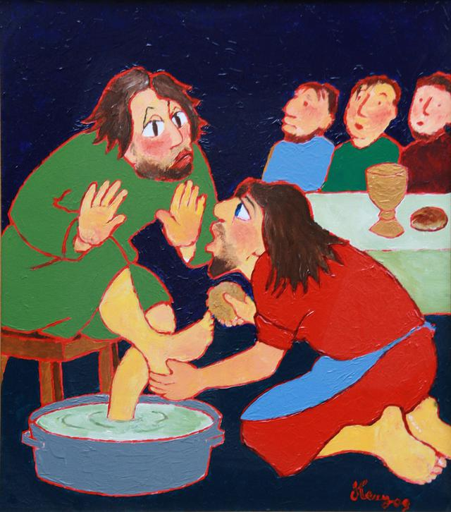

**Voetwassing door priester-kunstenaar Georges Herregods (+ 2017) © Bisdom Gent**

1. **ELKE EVANGELIST HEEFT ZO ZIJN EIGEN ‘PROFETISCHE’ PLAATSBEPALING, WAARMEE HIJ DUIDELIJK WIL MAKEN AAN WELKE KANT GOD/JEZUS STAAT – EN WELKE KANT WIJ DUS MOETEN KIEZEN IN HUN SPOOR, INDIVIDUEEL EN ALS KERK.**

* **Marcus** leidt het verhaal van de Doop van Jezus (dat is zijn begin- en beginselverhaal omtrent het optreden en de betekenis van Jezus) met een citaat van Jesaja (Jes. 40,3-4): de bergen – van de rijken – zullen worden geslecht: de diepten – van de armen – zullen worden gevuld. Dat is het Magnificat van Jesaja, de profeet van de ballingschap, van het Messiaanse knechtschap ook. Vrijheid, gelijkheid en zuster-broederschap zijn voor Marcus onlosmakelijk. Zonder deze drie-eenheid geen gerechtigheid. Door te beginnen met een Jesaja-citaat wordt ook het Marcusevangelie, zoals het Magnificat van Lukas, ingezet met een ‘statement’, een positiebepaling. Eenzijdig en eenkennig – typisch ‘profetisch’ dus… Marcus bedoelt vanaf het begin (en dus in beginsel) te zeggen dat Jezus geheel en al in de bijbels-profetische traditie staat. Niet de verstarring van paleis en tempel, niet de masculiene machtsmisbruiken richten Zijn (en dus ook onze) weg, maar de utopische visie van een profeet zoals Jesaja. Een andere manier om weg te geraken uit de ballingschap van vroeger en vandaag en om ooit thuis te komen in het gedroomde Rijk Gods is er niet…
* **Matteüs** gebruikt voor die positiebepaling de Zaligsprekingen en in uitbreiding de hele Bergrede (zie boven – punt 1)
* **Lukas** neemt die Zaligsprekingen eveneens in zijn evangelie op, maar hij heeft eerder reeds (alweer in het begin en dus in beginsel) Maria haar Magnificat laten uitzingen – het bijbelse protestlied bij uitstek, uit volle borst gezongen vanuit het ‘zij-spoor’ van godsdienst en maatschappij. Twee keer zo’n nadrukkelijke ‘positiebepaling’, zo’n ‘statement’ dus bij hem. Lukas schrijft dan ook niet voor niets vooral een evangelie van en voor de armen…
* **Johannes** haalt voor die positiebepaling het verhaal van de tempelreiniging in Jeruzalem uitdrukkelijk naar voor in zijn evangelie (Joh. 2, 13-17). Het is bij hem het eerste ‘profetische gebaar dat Jezus stelt. Als dat geen duidelijk ‘statement’ is… Hij besluit dit verhaal (dat hij ontleent aan Marcus) met deze commentaar: ’Zijn leerlingen beseften dat er geschreven staat: ‘De ijver voor uw huis zal mij verteren…’ (Joh. 2, 17). Waar de andere evangelisten dit verhaal van de tempelreiniging naar het einde toe van hun evangelie vertellen, om het zo tot concrete aanleiding te laten zijn voor de arrestatie van en het proces tegen Jezus, maakt Johannes er een ouverture van, een echt beginsel-verhaal dus, dat het latere conflict tussen Jezus en de ‘Joden’ symbolisch samenvat en als begin(sel) voorop zet

1. **DE ZALIGSPREKINGEN ZIJN DYNAMISCHE EN UITDAGENDE ROEPINGSWOORDEN, GERICHT TOT IEDER VAN ONS.**

**Zalig de armen', hoe moet je dat verstaan? Zijn de armen van de wereld dan zalig? En marche ! Op weg !** *vertaalt André Chouraqui, eminent Joodse taalgeleerde en cultuurfilosoof.*

‘En marche!’ jullie zijn op de goede Weg. ‘Kom in beweging, jullie armen! ‘Sta op en ga!’ ‘En nu vooruit! Rechtdoor op de ingeslagen weg! ‘Zet een beweging in gang. Mobiliseer anderen. Lotgenoten én bondgenoten. En wees gerust: jullie komen ooit te-recht. Daar sta Ik zelf, ‘Ik-zal-er-zijn’ is Mijn Naam, garant voor.

Ik parafraseer even zijn Franse vertaling in het Nederlands:   
 *-* Sta op, ga op weg, jullie die de adem is afgesneden! Ja, het rijk der hemelen is voor jullie!  
- Sta op, ga op weg, jullie die in rouw gedompeld zijn! Ja, jullie zullen vertroosting ontvangen  
- Sta op, vernederden! Ja, de aarde zal er voor jullie zijn.   
- Op weg, jullie die versmachten bij gebrek aan gerechtigheid! Jullie zullen verzadigd worden  
- Op weg, barmhartigen! Barmhartigheid komt u van Godswege tegemoet.  
- Op weg, mensen met een zuiver hart! Ja. Jullie zullen God zien.  
- Op weg, vredestichters! Men zal u Gods kinderen noemen.

Ieder vers begint met het woord ‘Gelukkig’ of ‘Zalig’ - in het Grieks ‘Makarios’. Dat woord werd meestal gebruikt om over het hiernamaals te spreken. Maar Lukas legt het in de mond van Jezus voor de uitgestotenen van vandaag. De Frans-joodse geleerde André Chouraqui vertaalt het dus als ‘En avant’, ‘En marche!’ Deze vertaling spreekt me aan. Zo vertaald worden de zaligsprekingen een bemoedigende oproep om in beweging te komen, om ‘te durven opstaan en gaan’ (niet voor niets de twee bijbelse sleutelwoorden van elk roepings- en verrijzenisverhaal, te beginnen met Abraham). En hiermee refereert Lukas tegelijk naar Jezus als de nieuwe Mozes van het brandende braambos: hij roept de armen en uitgestotenen op om op uittocht te gaan, om in beweging te komen, naar het uiteindelijke Rijk van God, zoals Mozes

het verdrukte volk uit Egypte leidde naar het Beloofde Land.  
  
De meeste van onze vertalingen beginnen met ‘Gelukkig zij die…’ eigenlijk is dit een ongelukkige vertaling, die de rijkdom van de Griekse grondtekst terugschroeft. De zaligsprekingen beginnen niet met de omschrijving van een statische toestand, maar met het zalig prijzen van een beweging. Het ‘En marche’ van Chouraqui is in feite niets anders dan het alom bekende ‘En nu vooruit!’ van Cardijn en zijn kajotters…

‘Gelukkig’, ‘zalig’ is constaterend en statisch, letterlijk vast-stellend, bevestigend: gezegend ben je. En het is tegelijk ook performatief (voltrekkend handelend), dynamisch: oproepend, stimulerend in de goede richting. Vandaar de vertaling van Chouraqui: ‘En marche’ – ‘je bent (goed) op weg’. In ons dialect: ‘Goe bezig…’

Wie deze uitroep van Jezus weergeeft met ‘gelukkig’, laat eerder denken aan advertenties waarin ‘een gelukkig gezinnetje’ knus voor de tv zit of ontspannen aan het zonnige strand ligt.’ Of aan de ontelbaar vele Facebookpagina’s waar de gelukzaligheid al likend van af druipt…

‘En marche!’ daarentegen – daar zit beweging in. Geen passief of statisch gedoe, maar een gebeuren en geboren worden vol dynamiek: op weg naar het Koninkrijk Gods en de realisatie ervan. In het oorspronkelijke Hebreeuwse woord ‘ashrei’ (waarmee bijvoorbeeld het Boek der Psalmen begint: ‘Gelukkig de man die niet treedt in het overleg van de bozen…’ - Ps 1,1) is iets te horen van voortvarendheid, stilstand vermijden, steeds een volgende stap in je leven zetten.

De vertaling ‘Zalig’ doet dan weer te gemakkelijk denken aan het hiernamaals: nu zijn jullie nog arm, uitgesloten, vervolgd… maar straks, later, zal alles anders worden. Stil maar wacht maar, alles wordt nieuw – weet je wel? Die indruk wordt bewust of onbewust in de liturgie nog verstekt door het feit dat de zaligsprekingen ook altijd op het feest van Allerheiligen worden voorgelezen – en ja: dan zitten we toch haast als vanzelf met onze hoofden ergens in het hiernamaals en in de hemel…

Maar de zaligsprekingen gaan in de eerste plaats (en misschien zelfs uitsluitend?) over het hier**nu**maals. Zoals trouwens heel het evangelie en bij uitbreiding heel de Schrift.

Dus niet: nu heb je het slecht, later komt dat allemaal wel in orde. Neen: vooruit, doe er iets aan, ga rechtop, laat u niet doen, zet u recht en ga!

Dus niet de platgetreden paden volgen als de brave Hendrik, niet aanvaarden dat alles boven je hoofd beslist wordt, neen: zelf uw je weg gaan.

(trouwens: wij gedenken op Allerheiligen niet in de eerste plaats die mensen die heilig werden verklaard, maar veeleer al die mensen die zich hebben verzet tegen *‘Er is toch niets aan te doen…’*

De zegeningen die Jezus uitspreekt over de mensen zijn bedoeld om de mensen op te liften, te verheffen, hen te bemoedigen. Door de verschillende categorieën mensen te noemen, maakt Jezus ook duidelijk dat het Rijk van God er zal komen door mensen die niets hebben, die zuiver in het hart zijn, en dus niet: ritueel zuiver zoals voorgeschreven door de joodse reinheidswetten. Het Rijk van God komt via mensen die rechtvaardig zijn, die barmhartig zijn, stichters van vrede. Dát zegt Jezus vandaag: doe maar verder, want God is dicht bij jou! Wat een geluk als je niets te verliezen hebt, want dan hoor je bij God thuis.

De zaligsprekingen wijzen wegen aan die toelaten dat God werkelijk de God van de bijbel (en dus helemaal Zichzelf) zou kunnen zijn. ‘En marche!’ Vooruit, jullie zitten goed. Dat is de weg. Meteen wordt duidelijk welke wegen niet goed zijn. Of juister: welke obsta­kels het voor God onmogelijk maken om bij ons te komen (Wee u die…)

Het moet als een krachtige, bijna opruiende taal geklonken hebben voor wie daar zat te luisteren. Het is daarbij goed om weten dat Lucas zijn evangelie voor bekeerlingen uit een Grieks milieu schreef en dat er in die groep grote maatschappelijke verschillen waren. Steenrijke en straatarme lieden zaten op zondag in eenzelfde ruimte te luisteren naar het Woord en braken het brood van de Heer met elkaar. Binnen die context moeten de woorden van Jezus striemend zijn aangekomen. Je zou het evangelie van Lucas daarom het rode evangelie kunnen noemen, want op veel plaatsen hanteert Lucas zijn bronnen om de situatie arm – rijk extra in de verf te zetten.

De God van de bijbel en van het brandende braambos kijkt anders naar de ‘kleine mens’. En dit anders kijken van God moet een eerste aanzet zijn opdat wij anders met elkaar zouden omgaan. Het woord ‘gelukkig, zalig’ betekent hier dus: je kunt eruit geraken. Het feit dat God anders naar deze wereld kijkt, moet ons kracht geven om ons op te richten en tegen de situatie in te durven gaan.

Beter is dus de woorden ‘gelukkig’ en ‘zalig’ te begrijpen als ‘avanti’, ‘vooruit ermee: Vooruit met de armen van geest en de zachtmoedigen, vooruit met de zuiveren van hart en hen die vrede brengen. ‘Vooruit ermee’ betekent: voortdoen… Toch voortdoen: als een kind sterft, als een partner je in de steek laat, als je ontmoedigd bent of vernederd wordt, als je alleen door het leven moet gaan, zonder steun of stut. De Zaligsprekingen bemoedigen en bevestigen allen die wenen, die aan de kant staan, die gevangen zitten in het ‘status-quo’ van zo het nu eenmaal, en zo zit de wereld in mekaar – niets aan te doen…

De zaligsprekingen zijn troostwoorden met een toekomstperspectief. En zulke troost is pas échte troost. Jezus roept ons op tot een totaal andere kijk op de werkelijkheid. In Zijn Rijk immers zijn het de armen van geest, die gelukkig zijn, en zij die lijden omwille van de Heer. De lange stoet van armen, treurenden en vluchtende ontheemden is ook op onze dagen bijlange nog niet ten einde. De zaligsprekingen uit het evangelie nodigen ons uit om resoluut de kant te kiezen van de armen, de kleinen en de uitgeslotenen, en de hoop te vervullen van al wie honger hebben of er niet bij horen…

De zaligsprekingen roepen ons op solidair te zijn met al die breekbare mensen, die de hoop nog niet hebben opgegeven. Bedoeld zijn in de eerste plaats: de armen, de zwakken, de kwetsbaren, van allen, die zonder perspectief of uitzicht rond ploeteren in deze wereld.

Hier worden mensen gelukkig geprezen en opgeroepen om zich op te richten en rechtopstaande beeld te worden van de ENE en vrijheid te betrachten.

Deze *heilige* weg is de weg van de ENE, die in Jezus een menselijk gelaat heeft gekregen. In de liturgie laten christenen zich aan die weg herinneren en worden ze geconfronteerd met de utopie van, wat het Tweede Testament het Rijk der Hemelen of het Rijk Gods noemt.

Een paar getuigenissen van mensen die zich consequent door deze ‘her-positionering’ hebben laten leiden bij het invullen van hun roeping en hun zending:

* **Jef Devisscher van SOCK Brugge**

*‘De nieuwe goden die in het “Egypte” van vandaag worden aanbeden, zijn gouden kalveren bewierookt door priesters die behept zijn met macht en gesteund worden, bewust of onbewust, door religies of kerken die van godsdienst en geloof een persoonlijke, een “ik”-zaak gemaakt hebben en die bang worden als ze het woordje “solidair” of “wij” horen. Omdat dit wel eens gevaarlijk zou kunnen zijn en daarom vies klinkt.*

*Ik ben blij dat de zorg voor de mensen die bij mij inwonen gedeeld wordt door buurtbewoners, mensen die geraakt worden door het onrecht dat wordt aangedaan en die strijden en zich inzetten opdat recht zou geschieden. Zo is het onthaalhuis van SOCK in Brugge ontstaan. Het biedt plaats aan vijf mensen, vluchtelingen. De werkgroep rond het huis zorgt voor de begeleiding van deze mensen en andere vluchtelingen in de stad ook voor het sensibiliseren van de bevolking.*

*De vreemde mensen die bij mij zijn komen inwonen en hun families zijn mijn zusters en broeders geworden. Dank zij hen heb ik een stukje van hun wereld mogen meemaken, in Vietnam, Londen, Macedonië, Togo, Nigeria, Kosovo, Moldavië… Daar zijn mijn ogen nog meer open gegaan, is mijn hart nog dieper geraakt.*

*Vandaag gaat onze zorg vooral naar uitgeprocedeerden, zogenoemde “illegalen”, mensen wier naam geschrapt is uit de officiële documenten en registers en die hier dus geen bestaansrecht meer hebben. Ook zij zijn onze zusters en broeders, die recht hebben op een menswaardig leven. Ondersteund door ORBIT vzw en Vluchtelingenwerk Vlaanderen brengen wij, door acties en info, de problemen waarmee deze mensen geconfronteerd worden bij het brede publiek. De kerkasielwakes en de wereldmaaltijden zijn er voorbeelden van. De vzw SOCK, dat staat voor Solidariteit Onthaalhuis Christus Koning, werd opgericht zodat het voortbestaan van het onthaalhuis naar de toekomst verzekerd is. Zo hopen wij dat er solidariteit kan groei met deze mensen en dat de weg naar een menswaardig leven ooit eens voor hen opengaat.*

*Wellicht zal het in mijn verhaal duidelijk geworden zijn dat ik mijn weg nooit zelf heb gekozen, maar dat ik tot kiezen werd geroepen door de mensen die mijn weg hebben gekruist. Zij hebben mij op het spoor gebracht van een God die het leven wil en niet de dood, die bevrijding wil en geen slavernij, een God die in de Bijbel aan het licht komt. Hij die aanwezig is in de bevrijdende geschiedenis van mensen in het verleden en vandaag. Hij die een voortdurende oproep is om deel te nemen aan dit bevrijdingsproces. En die voor mezelf herkenbaar wordt, voelbaar wordt en uiterst concreet wanneer ik die keuze wel of niet maak, dag na dag.*

Uit DE DUIF – Contactschrift van de Beweging voor Missionair Engagement – 19° jg. nr. 3 – maart 2008

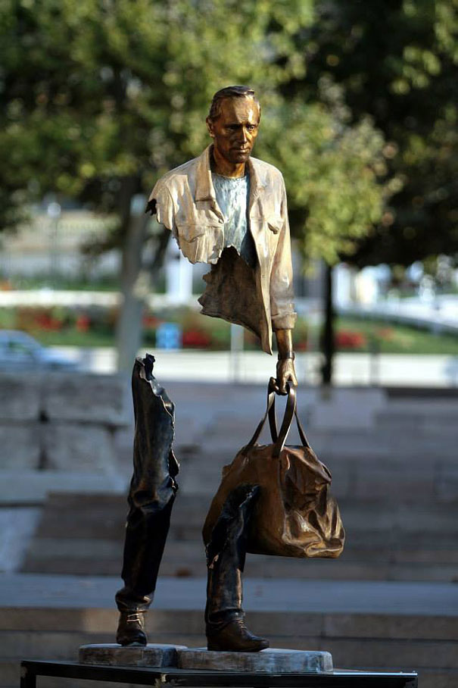

**Een beeld uit een reeks bronzen sculpturen van de Franse kunstenaar Bruno Catalano: “Les Voyageurs”. Ze stellen stuk voor stuk menselijke gestalten voor die op de vlucht zijn, en onderweg een belangrijk deel van hun lichaam (en ziel?) zijn kwijtgespeeld.**

**Tien van deze beelden hebben ondertussen een zeer symbolische plaats gekregen: vlakbij de haven van Marseille, dicht bij de zee die wenkt naar de overkant…**

**‘Wanneer hebben we u als vreemdeling gezien en u opgenomen..?’ (Matt. 25,38)**

* **Geert Van Den Berge werkzaam in Oruro-Bolivië**

*‘Zovele profeten hebben er steeds maar weer op gehamerd: God is een zeer partijdige God. Gods gerechtigheid is een zeer partijdige gerechtigheid. God kiest vanuit het diepste buikgevoel dat we ons maar kunnen indenken steeds de kant van de verdrukte en vertrapte mens. En Hij kiest steeds de kant van verdrukte en vertrapte volken.*

*Dit is ook wat God verwacht van elke mens en van elke gemeenschap en van elke Kerk die in zijn dienst wil gaan staan.*

*Daarin bestaat met andere woorden de ware godsdienst. We zien echter elke dag hoe in onze wereld de armen armer worden gemaakt en hoe de rijken zich met die armoede elke dag nog rijker aan het maken zijn. De actuele economische en financiële crisis bijvoorbeeld in Europa is alleen maar een heel licht tikje op de hand van een grotendeels onrechtvaardig gestructureerd economisch systeem dat mens noch milieu ontziet. En we zien ook op persoonlijk vlak hoe moeilijk het wel is om te proberen ietsje minder aan de kant van die verdrukkende mechanismen te blijven staan.*

*De vraag die we ons als Kerk dan ook dringend moeten stellen is hoe ruimtes binnen onze Kerk te blijven vrijwaren van waaruit mensen en gemeenschappen de goede kant, de kant van de verdrukten en armen, daadwerkelijk nog kunnen kiezen.’*

Uit DE DUIF – Contactschrift van de Beweging voor Missionair Engagement – 22° jg. nr. 2 – Pinksteren 2012

**Uit de Bergrede**

(een vertaling in het Nederlands van de Zaligsprekingen, van de zeer verrassende en dynamiserende vertaling van de Joodse bijbelvertaler André Chouraqui - gemaakt door Paul De Witte (Jebron Aalst)

*En toen hij de menigten zag,*

*ging hij de berg op*

*en zette zich daar neer.*

*Zijn leerlingen kwamen dichterbij.*

*Hij opende zijn mond,*

*onderrichtte hen en sprak:*

*Dat ze opstaan en gaan,*

*zij die vernederd en in ademnood zijn!*

*Ja, het rijk der hemelen wordt hun deel.*

*Dat ze opstaan en gaan,*

*zij die treuren en in rouw zijn!*

*Ja, zij zullen versterkt en getroost worden.*

*Dat ze opstaan en gaan,*

*zij die zachtmoedig zijn!*

*Ja, zij zullen het land beërven.*

*Dat ze opstaan en gaan,*

*zij die hongeren*

*en dorsten naar gerechtigheid!*

*Ja, zij zullen worden verzadigd.*

*Dat ze opstaan en gaan,*

*zij die barmhartigheid betonen!*

*Ja, zij zullen barmhartigheid ondervinden.*

*Dat ze opstaan en gaan,*

*zij die zuiver zijn van hart!*

*Ja, zij zullen God zelf zien.*

*Dat ze opstaan en gaan,*

*zij die vrede stichten!*

*Ja, zij zullen zonen*

*en dochters van God genoemd worden.*

*Dat ze opstaan en gaan,*

*zij die vervolgd worden*

*om de gerechtigheid!*

*Ja, het rijk der hemelen wordt hun deel.*

*Sta op en ga, jullie,*

*wanneer ze jullie beschimpen*

*en vervolgen,*

*wanneer ze jullie belasteren*

*en van allerlei kwaad beschuldigen*

*om wille van mij!*

*Wees dan blij*

*en spring op van vreugde!*

*Jullie loon zal groot zijn in het verborgene.*

*Ja, hebben ze niet ook de profeten vervolgd,*

*zij die jullie zijn voorgegaan?*

*Paul De Witte (Jebron Aalst)*

**Voorbeden voor Allerheiligen – bij de zaligsprekingen**

Dat Gij met ons uw toekomst bouwt   
en al onze levens aaneenhecht   
tot bouwstenen voor uw stad van vrede,   
geeft kleur aan onze dagen en zin aan onze daden.   
Aanvaard onze dank en kroon ons verlangen.  
  
Wie voorop gaan op deze weg daarheen,   
uw Zoon heeft hen gelukkig geprezen.   
Daarom gedenken wij wie arm zijn, lege handen hebben,   
niets om zich op voor te laten staan,   
maar die leven met uw Geest.   
Dat dát hun grootste aandeel is in uw Rijk,   
in die wereld van uw verlangen.   
Zij zijn daar uw vooraanstaanden!  
  
Wij gedenken wie treuren,   
wie geslagen worden en verslagen zijn door de ellende op uw wereld.   
Wie verdriet hebben om wat brak, om wat verloren ging.  
  
Richt hen op, zodat zij hun hart ophalen aan uw beloften.   
Vertroost hen met de liefde van mensen.  
  
Wij gedenken de ootmoedigen: die stillen in den lande,   
de weerlozen, die zich niet kunnen verdedigen tegen de ontkenning,   
en zich niet willen groot maken tegen hun kleinering;   
de kwetsbare mens, die zonder hulp vergaat.   
Dat zij de moed hebben hun eigen weg te gaan,   
dat zij in U de vrijheid vinden te blijven wie zij zijn   
en dat zij ‑ beelddragers van Christus toch - niet alleen gelaten worden.  
  
Bemoedig wie barmhartig zijn:   
allen die geven en vergeven zonder terug te eisen -  
bewaar hen voor verbittering in een harde en ondankbare wereld.  
  
Bemoedig wie zuiver van hart zijn:   
dat zij transparant blijven,   
open en verstaanbaar –

dat zij op hun rechte weg ons tot voorganger zijn,

Klaar en helder over wat – en vooral Wie – hen beweegt.

Bemoedig wie vrede stichten:

allen die willen heel maken en rechtzetten

en niet aarzelen daarbij de minste te zijn.

Dat zij nooit zo ten einde raad zijn

dat ook zij zich verlaten op de wapens

die onder ons gebruikelijk zijn.

Maak ons tot leerlingen aan de voeten van uw Zoon,

die juichen om het vergezicht,

die verlangen naar uw koningschap

en die niet ophouden het samen te zoeken,

als een ander, een beter vaderland.

Ontferm U, God,

over wie vandaag leven met de dood voor ogen:

dat zij weten en vertrouwen

dat zij nooit dieper vallen dan in de holte van uw hand.

Voor wie verdriet en gemis te groot blijven:

dat zij daarin niet opgesloten raken, niet vereenzamen,

maar ook onder ons troost vinden,

laten wij bidden…

Uit Sytze De Vries: ‘Bij gelegenheid II’

[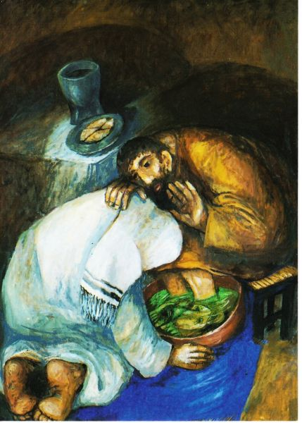](http://www.beeldmeditaties.nl/0/1/20/0120.php)

**Sieger Köder – De voetwassing**

**‘De Mensenzoon is niet gekomen om gediend te worden, maar om te dienen’ (Mc. 10, 45)**

Zalig de mensen wereldwijd

die begaan zijn met kleinen en kwetsbaren,

want zij maken een toekomst mogelijk voor hen.

Hun inzet zal niet vergeefs zijn.

Zalig de vrouwen en de mannen

die zich inzetten voor mensen zonder sociale bescherming,

want zij schenken hun houvast en zekerheid.

Hun inzet zal niet vergeefs zijn.

Zalig de vrouwen en de mannen

die mensen weerbaar en veerkrachtig maken,

want zo kunnen zij weer vertrouwen voelen en toekomst zien.

Hun inzet zal niet vergeefs zijn.

Zalig ook zij die in hun inzet voor sociale zekerheid

afgeremd en tegengewerkt worden

Door mensen die alleen uit zijn op het rendement van eigen kapitaal.

Hun inzet zal niet vergeefs zijn.

(uit bezinningsboekje van SPOOR ZES – Advent 2014)

En nu vooruit,

armen van de hele aarde,

ver weg en rakelings nabij:

aan jullie hoort de toekomst,

de tijd van alles herverdeeld!

En nu vooruit,

zwervers, daklozen, bannelingen,

aan de rand in de goot,

tussen de afval van onze snelle, vrije markt:

aan jullie is de thuiskomst,

de vrede van de mededeelzaamheid!

En nu vooruit,

mensen zonder werk

en jullie, afgebeulde, opgebruikte,

afgedankte arbeiders:

aan jullie hoort het land,

het menselijk bedrijf!

En nu vooruit,

apart gezette, gediscrimineerde,

medeburgers, medelanders:

aan jullie hoort de stad

met straten en tuinen,

de wijken van veiligheid en vrede!

En nu vooruit,

asielzoekers en vluchtelingen,

zwervers om recht en brood:

aan jullie is de thuiskomst,

het brood zonder heimwee

en de gastvrijheid zonder grenzen!

En nu vooruit,

allen die hun ogen niet sluiten,

die te doen willen hebben

met mensen in nood of in de put,

en die doen wat ze kunnen

om te helpen, zich te engageren:

aan jullie is de toekomst en de stellige belofte

van Gods koninkrijk en zijn gerechtigheid,

de vreugde van een nieuwe hemel en een nieuwe aarde!

(naar een tekst uit TER INSPIRATIE jg. 24 – 1993, nr. 34)

‘De zaligsprekingen zijn best uit te leggen door eens het tegendeel op te roepen, maar dan in het kader van gemeenschapservaring. Het gaat over mensen die strijden voor het Rijk Gods. Jezus feliciteert niemand die niet strijdt voor God, die zich niet inzet, die geen Geest, geen spirit heeft voor het Rijk Gods.

* Zalig de armen met Geest; jammer van de armen zonder Geest.
* Zalig wie weent voor het Rijk.;Godsjammer van de verslagenen.
* Zalig de zacht-moedigen (pacientes) die hoop hebben; jammer van de ontmoedigden.
* Zalig die hongeren naar recht; jammer van de onverschilligen.
* Zalig de barmhartigen, com-pasinos, meelijdenden, de solidairen; jammer van de individualisten.
* Zalig de bewerkers van vrede; jammer van de slaven, onderdrukten.
* Zalig de vervolgden omwille van de rechtvaardigheid; jammer van hen die hun rug toekeren naar het recht.
* Zalig zijt gij als men u beschimpt, vervolgt en belastert om Mijnentwil, de martelaren; jammer van u als je niets doet om Mijnentwil.

Het gaat dus over armen met Geest die zich inzetten voor de gemeenschap, het volk. Dat is een enorme bron van hoop en mogelijkheid tegen de wereld in.

Als Jezus dit allemaal zegt is dit vanuit zijn Godservaring. Hij weet wat God wil. Er bestaat geen rode telefoon rechtstreeks met God verbonden zoals de Farizeeën en Schriftgeleerden leren. De telefoon met God loopt over de centrale van het volk, de gemeenschap, de zin voor de rechtvaardigheid en solidariteit’.

(uit het dagboek van Piet Declercq in Centraal-Amerika Info)

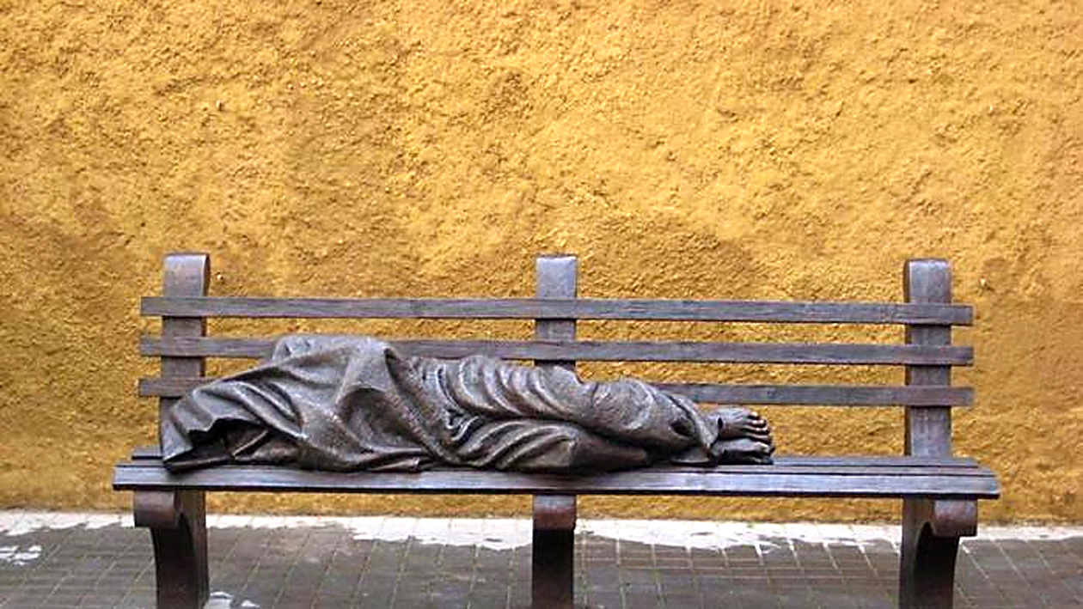

**Een bronzen beeld van Timothy Schmalz: *Homeless Jesus*, dakloze Jezus. Het toont** [**Jezus**](https://translate.googleusercontent.com/translate_c?depth=1&hl=nl&prev=search&rurl=translate.google.be&sl=en&sp=nmt4&u=https://en.wikipedia.org/wiki/Jesus&usg=ALkJrhjDTm4FNkmLMlgi2C1J9hw_GyYn2A) **als een dakloze, slapend op een bank in het park. The original sculpture was installed at Regis College, University of Toronto, Toronto in early 2013. Other casts have since been installed at St. Alban's Episcopal Church in** [**Davidson, North Carolina**](https://translate.googleusercontent.com/translate_c?depth=1&hl=nl&prev=search&rurl=translate.google.be&sl=en&sp=nmt4&u=https://en.wikipedia.org/wiki/Davidson,_North_Carolina&usg=ALkJrhh1QLgvdztomRjhsGVIaUW1HPeC7g) **, outside the** [**Catholic Charities of the Archdiocese of Chicago**](https://translate.googleusercontent.com/translate_c?depth=1&hl=nl&prev=search&rurl=translate.google.be&sl=en&sp=nmt4&u=https://en.wikipedia.org/wiki/Catholic_Charities_of_the_Archdiocese_of_Chicago&usg=ALkJrhhT2bEUvKLcXCqn34kCDvqUorM0-Q) **'s headquarters in the** [**River North**](https://translate.googleusercontent.com/translate_c?depth=1&hl=nl&prev=search&rurl=translate.google.be&sl=en&sp=nmt4&u=https://en.wikipedia.org/wiki/River_North&usg=ALkJrhjJ-hNKt394eQNIezv_aR7szp_wiw) **neighborhood of** [**Chicago**](https://translate.googleusercontent.com/translate_c?depth=1&hl=nl&prev=search&rurl=translate.google.be&sl=en&sp=nmt4&u=https://en.wikipedia.org/wiki/Chicago&usg=ALkJrhiVusBhdUI81otdKguHSMkWB1ct6w) **, at** [**Central Presbyterian Church**](https://translate.googleusercontent.com/translate_c?depth=1&hl=nl&prev=search&rurl=translate.google.be&sl=en&sp=nmt4&u=https://en.wikipedia.org/wiki/Central_Presbyterian_Church_(Austin,_Texas)&usg=ALkJrhjH99Q4yPIXKHxUEyYVju_Dd3zuow) **in** [**Austin, Texas**](https://translate.googleusercontent.com/translate_c?depth=1&hl=nl&prev=search&rurl=translate.google.be&sl=en&sp=nmt4&u=https://en.wikipedia.org/wiki/Austin,_Texas&usg=ALkJrhiJEF4DIH6fBFb-qVRiPeE6aCugfg) **,** [**[2]**](https://translate.googleusercontent.com/translate_c?depth=1&hl=nl&prev=search&rurl=translate.google.be&sl=en&sp=nmt4&u=https://en.wikipedia.org/wiki/Homeless_Jesus&usg=ALkJrhjUF-h6HxZKiPwog8dcGhiI3iGmFw#cite_note-austin-2) **in front of** [**Saints Peter and Paul Jesuit Catholic Church**](https://translate.googleusercontent.com/translate_c?depth=1&hl=nl&prev=search&rurl=translate.google.be&sl=en&sp=nmt4&u=https://en.wikipedia.org/wiki/Saints_Peter_and_Paul_Church_(Detroit)&usg=ALkJrhhISkNYcr6DSsbcvCdvTITRsiSHJQ) **in downtown** [**Detroit**](https://translate.googleusercontent.com/translate_c?depth=1&hl=nl&prev=search&rurl=translate.google.be&sl=en&sp=nmt4&u=https://en.wikipedia.org/wiki/Detroit&usg=ALkJrhhBWI8QPewQHvE02CxeZ8skpQ9vRQ) **,** [**[3]**](https://translate.googleusercontent.com/translate_c?depth=1&hl=nl&prev=search&rurl=translate.google.be&sl=en&sp=nmt4&u=https://en.wikipedia.org/wiki/Homeless_Jesus&usg=ALkJrhjUF-h6HxZKiPwog8dcGhiI3iGmFw#cite_note-detroit1-3)[**Valparaiso University**](https://translate.googleusercontent.com/translate_c?depth=1&hl=nl&prev=search&rurl=translate.google.be&sl=en&sp=nmt4&u=https://en.wikipedia.org/wiki/Valparaiso_University&usg=ALkJrhjmlsZ4kv6S6ttzpMyflh29wR_Ueg) **in** [**Valparaiso, Indiana**](https://translate.googleusercontent.com/translate_c?depth=1&hl=nl&prev=search&rurl=translate.google.be&sl=en&sp=nmt4&u=https://en.wikipedia.org/wiki/Valparaiso,_Indiana&usg=ALkJrhgeTKph99yEIzR716_WxpdWLPO_Gw) **,** [**[4]**](https://translate.googleusercontent.com/translate_c?depth=1&hl=nl&prev=search&rurl=translate.google.be&sl=en&sp=nmt4&u=https://en.wikipedia.org/wiki/Homeless_Jesus&usg=ALkJrhjUF-h6HxZKiPwog8dcGhiI3iGmFw#cite_note-4) **in front of Catholic Charities of the Archdiocese of Oklahoma City's main services building near downtown Oklahoma City, OK,** [**[5]**](https://translate.googleusercontent.com/translate_c?depth=1&hl=nl&prev=search&rurl=translate.google.be&sl=en&sp=nmt4&u=https://en.wikipedia.org/wiki/Homeless_Jesus&usg=ALkJrhjUF-h6HxZKiPwog8dcGhiI3iGmFw#cite_note-5) **and on the corner of the grounds at** [**St. Ann's Catholic Parish**](https://translate.googleusercontent.com/translate_c?depth=1&hl=nl&prev=search&rurl=translate.google.be&sl=en&sp=nmt4&u=http://stannparish.org/&usg=ALkJrhho7EKZMAM52DEBf2oWSHQfGhOvhA)[**[6]**](https://translate.googleusercontent.com/translate_c?depth=1&hl=nl&prev=search&rurl=translate.google.be&sl=en&sp=nmt4&u=https://en.wikipedia.org/wiki/Homeless_Jesus&usg=ALkJrhjUF-h6HxZKiPwog8dcGhiI3iGmFw#cite_note-6) **in Coppell, Texas. Aan de kruiswonden in zijn voeten kan je zien dat Hij het is.**

**Het originele beeld werd geïnstalleerd in Regis College, University of Toronto in het begin van 2013. Er staat een replica in de Via della Conciliazione in Rome. Paparazzi schrijven dat de paus hier soms ’s nachts komt zitten naast de voeten van de man-met-deken, om te bidden…**

**‘Wanneer hebben we u hongerig gezien en u te eten gegeven, of dorstig en u te drinken gegeven? Wanneer zagen we u naakt en hebben we u gekleed..?’ (Matt. 25, 37-38)**

**“ZALIG”**

Een droom? Daar boven op die berg kijkt Hij om zich heen…

Mensen luisteren, openen hun hart voor Zijn verhaal van liefde en gaan er mee op weg tegen machtsmisbruik en geldgewin in. Zalig toch!

Een kind in tranen omwille van een kapotte knie of een verloren stuk speelgoed.

Een moeder is in tranen omwille van een verloren kind of een gebroken hart.

En dan is daar die uitgestoken hand of die schouder om op te huilen.

Een klein gebaar, maar toch ook groots. Zalig niet?

Een vrouw leeft in armoede, bezorgd en bang voor haar partner en kinderen, vol vragen en zorgen om wat morgen brengen zal.

En dan komt die vriendelijke buur met een vers brood en schoentjes voor de kleine.

Het zit hem soms in eenvoudige dingen. Zalig nietwaar?

Een man is op de vlucht voor geweld en oorlog, weerloos en bang, slachtoffer van mensensmokkelaars en profiteurs, op zoek naar gastvrijheid en een beter leven.

En dan gaat een deur open, een glimlach, een veldbed, een warm deken en een kom soep, een woord van bemoediging en ondersteuning. Zalig!

Daar boven op die berg kijkt Hij om zich heen. En ziet Zijn droom af en toe realiteit worden.

In kleine stapjes, maar oh zo zalig!

(bij de derde zondag door het jaar A – Matteüs 5, 1-12. Door Anne Leblicq – pastorale eenheid Emmaüs Sint-Andries-Sint-Michiels Brugge

**De baanbrekende visie van de vermoorde bisschop Romero**

[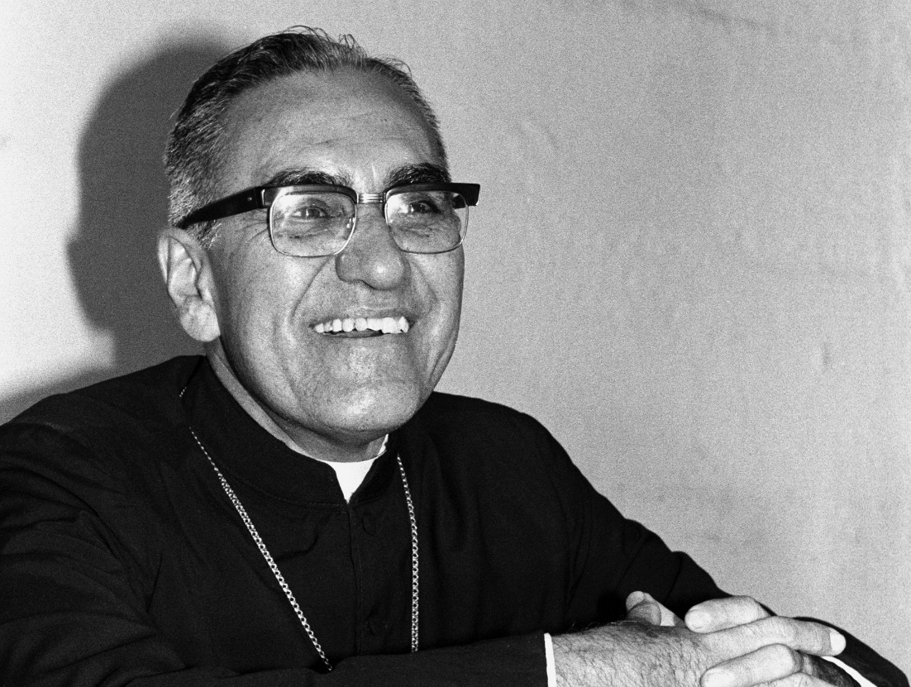](https://www.google.be/url?sa=i&url=https%3A%2F%2Fstoscarromeroparish.org.uk%2Findex.php%2Fst-oscar-romero%2F&psig=AOvVaw0nzNeYXacFeTWBJR3VTbwF&ust=1674156727170000&source=images&cd=vfe&ved=0CA0QjRxqFwoTCKCisP7t0fwCFQAAAAAdAAAAABAD)

Over de stappen die ieder zou moeten zetten die zich werkelijk om het lot van mensen-in-armoede bekommert. Het zijn de stappen die tot echte verandering (lees: bekering) leiden, aldus bisschop Romero

1. **Wie die stappen zet, botst onvermijdelijk op weerstand**

Door zijn radicale optie voor de armen haalde Monseñor Romero zich de woede op de hals van de rijke elite, de regering, de politieke partijen, het leger en de gezaghebbers in de Verenigde Staten.

Maar ook in zijn eigen bisschoppelijke kring en zelfs in Rome was men niet erg opgezet met zijn keuze. Gelukkig kon hij rekenen op de steun van een hele groep priesters en zusters. Vooral ook de hoop van de armsten op een nieuw en rechtvaardig El Salvador en zijn diep Godsgeloof sterkten hem in zijn moedig optreden.

De internationale solidariteit, onder andere ook uit Vlaanderen, kwam stilaan op gang. Zo ontving hij op 2 februari 1980 een eredoctoraat aan de Katholieke Universiteit Leuven.

1. **Tijdens zijn toespraak ‘De politieke dimensie van het geloof vanuit de optie voor de armen’ beschreef hij zijn eigen bekering in vier stappen**

Het zijn de stappen die iedere christen zou moeten zetten:

• De eerste stap vraagt dat hij/zij ***binnentreedt in de wereld van de armen***: hij moet de armen leren kennen. Heel wat geëngageerde mensen zijn toen tussen of in de nabijheid van arme mensen (bv. krottenbuurten) gaan wonen. Hier gaat het dus om een direct contact, van aangezicht tot aangezicht, met mensen-in-armoede. Piet Declercq (werkzaam in E. S.) zei ooit eens tegen een jongeman die priester wilde worden: ‘Kom over drie maand eens terug en wijs mij tien arme mensen aan die ondertussen je vrienden geworden zijn ...’

• De tweede stap houdt in dat hij/zij ***de armen een goede boodschap brengt****:* hij moet de armen samenbrengen, bv. in basisgemeenschappen, zodat ze hun eigen geschiedenis kunnen maken, de hoop op anders en beter kunnen ervaren.

• De derde stap veronderstelt een diepere keuze; dat hij/zij ***zich ertoe verbindt de armen te verdedigen*:** hij moet concrete acties voeren om hun lot te verbeteren. Bv. samen met hen beleidsverantwoordelijken opzoeken om te pleiten voor betere levensomstandigheden.

• De vierde stap ten slotte is de moeilijkste en houdt de bereidheid in om ***vervolgd te worden omwille van de* *armen*:** hij moet bereid zijn voor hen zijn leven te geven. Niemand zoekt natuurlijk de vervolging, maar dat is het risico als men het trouw voor de armen opneemt en ze niet in de steek laat. Dat hebben velen met Monseñor Romero aan den lijve ondervonden. Tientallen van die geëngageerde mensen, incluis bisschop Romero, zijn vermoord.

1. **Verder zei hij in Leuven nog:**

1 ‘De voorkeuroptie voor de armen betekent **incarnatie én bekering**: d.w.z. de arme mensen zitten in je lijf, je hart en geweten; bij elke keuze in je leven hou je met hen rekening. Telkens stel je je de vraag: worden mensen-in-armoede daar wel beter van?

2 ‘Zolang we met louter binnenkerkelijke aangelegenheden bezig waren, lukt het niet om iets te veranderen; toen we ons naar de armen toekeerden, slaagden we daar wel in.  
3 ‘De glorie van God is “de arme die leeft”.

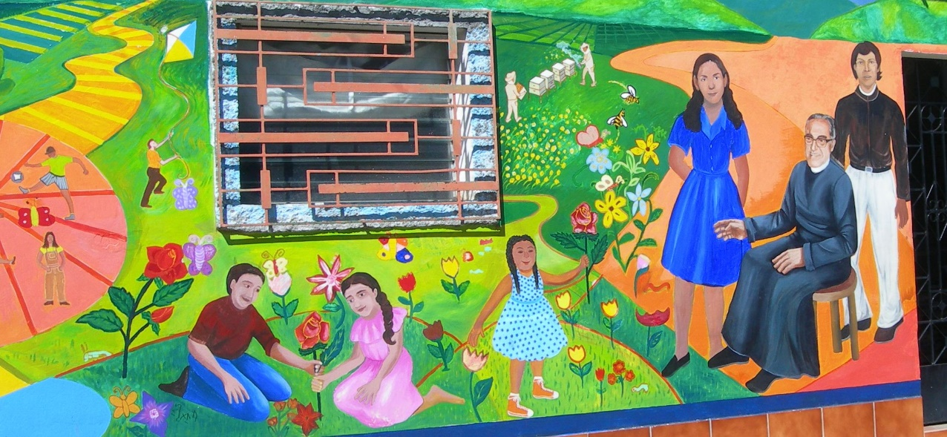

**Muurschildering op de gevel van het huis van Roger Ponseele**

**in Perquin – El Salvador**

samenstelling: geert dedecker